 | Notaires DEBOUCHE & DEPREZ  Notaires associés | Place du Trichon 3  7181 Feluy  067 21 11 11

ENGAGEMENT FERME ET DEFINITF D’ACHAT

- Avant de signer, lisez attentivement ce document. La signature du présent document vous engage directement.

- Les documents (renseignements urbanistiques, PEB, etc.) sont importants, assurez-vous que le vendeur vous transmette ces documents avant signature de l’offre.

ENTRE LES SOUSSIGNES

D’une part :

Ici représenté par

aux termes d’une ordonnance du Juge de Paix du canton de Soignies le vingt et un mai deux mille vingt-quatre.

Ci-après dénommé le vendeur ;

D’autre part :

Nom – Prénom :
Adresse :

NN :
Téléphone :
E-mail :

Ci-après dénommé(s) ensemble : "le candidat acquéreur".

EXPOSE PREALABLE

1. Le vendeur, par la voie de son représentant, déclare être seul propriétaire du bien suivant:
COMMUNE DE UCCLE
Une maison d’habitation à un étage, avec dépendances et jardin, sise Rue de Roetaert 64, cadastrée d’après titre et matrice cadastrale récente section G numéro 62D3P0000, pour une superficie d’un are trente-six centiares (1a 36ca)
Revenu cadastral (non indexé) : mille six cent trente-huit euros (1.638 EUR)

Le vendeur, par la voie de son représentant, confirme qu’il n’a pas réalisé de travaux susceptibles d’entraîner une modification du revenu cadastral.

2. Intentions
Le vendeur est actuellement placé sous le régime de l'administration provisoire.
L’administrateur provisoire souhaite réaliser la vente d'immeuble appartenant au vendeur.
Conformément à l’article 1193bis du Code judiciaire, le premier soussigné doit présenter au juge de paix du canton de Soignies, un projet à l'effet d’obtenir l’autorisation de vendre.

Le candidat acquéreur souhaite acquérir cet immeuble.
Le candidat acquéreur a été informé de la procédure devant être suivie à l’effet d'obtenir l’autorisation de vendre de gré à gré, procédure organisée par les articles 1186 et suivants du Code judiciaire.

3 Informations juridiques relatives au bien
3.1. - Ce bien est actuellement libre d’occupation.
3.2. – Ce bien est assuré contre les risques d'usage tel que l’incendie, laquelle police restera en vigueur jusqu’à la signature de l’acte authentique de vente.
3.3. – Ce bien soumis aux règles et informations en matière d'urbanisme et d’environnement reprises en détail au projet d'acte de vente joint à la présente convention.
3.4 – Renseignements urbanistiques :
Le candidat acquéreur reconnait avoir reçu préalablement à ce jour le descriptif sommaire du bien ainsi que les renseignements urbanistiques délivrés par la Commune d’Uccle datés du vingt-trois juillet deux mille vingt-quatre lesquels mentionnent textuellement ce qui suit :

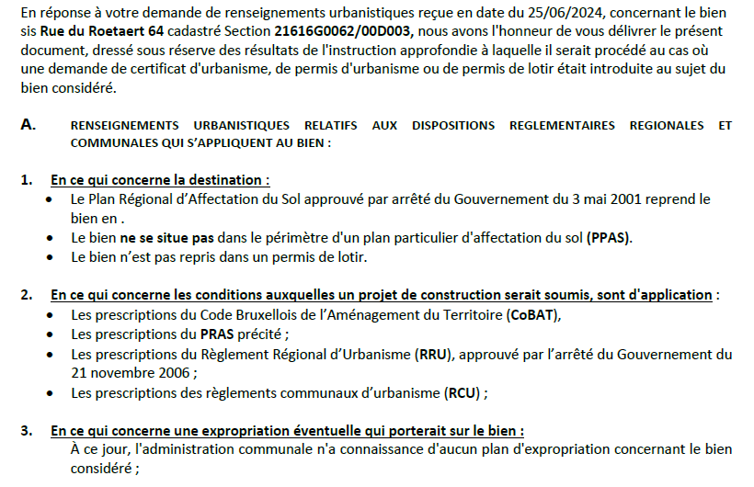

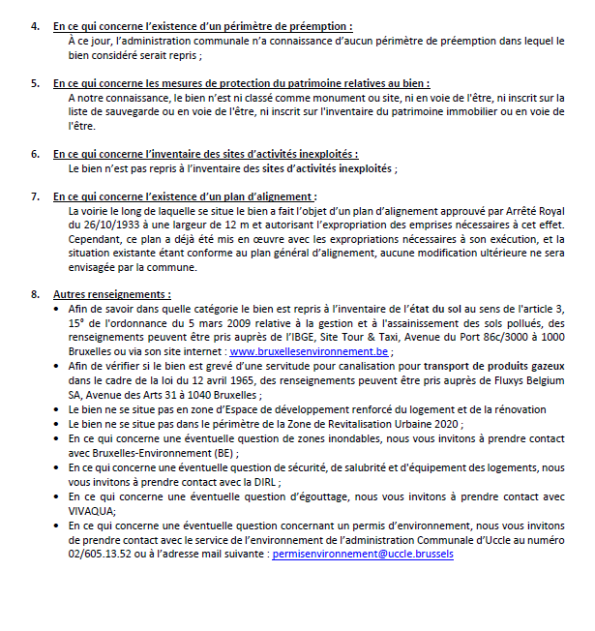

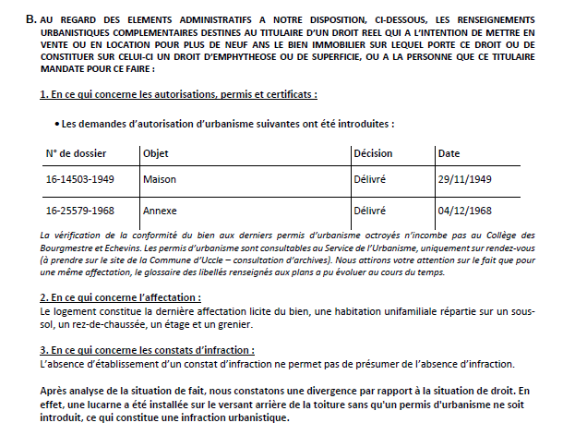

Le candidat acquéreur se déclare parfaitement informé de l’existence d’une infraction urbanistique relative au chien assis dans la toiture arrière et dont question dans la lettre de la Commune ci-avant (lucarne). Le candidat-acquéreur en fera son affaire personnelle à l’entière décharge du vendeur et sans recours contre lui.

3.5 – Gestion des sols pollués

Le candidat acquéreur reconnaît avoir été informé du contenu de l’attestation du sol délivrée par Bruxelles-Environnement en date du trois juin deux mille vingt-quatre qui reprend ce qui suit :
«La parcelle n’est actuellement pas inscrite à l’inventaire de l’état du sol»
Le candidat acquéreur déclare avoir reçu une copie de l’attestation du sol.

Le vendeur, par la voie de son représentant, déclare qu’il ne détient pas d’informations supplémentaires susceptibles de modifier le contenu de cette attestation du sol.

CONVENTION

1. Engagements pris par l’administrateur provisoire du vendeur
L’administrateur provisoire part prend par les présentes l’engagement de présenter au juge l’offre faite ci-après par le candidat acquéreur et à le faire dans le délai de 30 jours à compter des présentes.
Il défendra la proposition de vente au candidat acquéreur aux conditions des présentes.

2. Confirmation par le candidat acquéreur de son offre
2.1. - Offre
Le candidat acquéreur offre d'acquérir le bien décrit ci-avant au prix de _____________________________________ euros outre les frais d'acquisition

2.2. – Durée de validité de l’offre
Le candidat acquéreur s’engage à maintenir son offre pendant un délai de 2 mois. Si à l'expiration de ce délai, le juge n'avait pas autorisé la présente vente conformément au projet ci-joint et si le notaire n'avait pas convoqué les parties en vue de la signature de l’acte de vente dans le mois de l’ordonnance, le candidat acquéreur serait libre de tout engagement et la garantie qu’il verse en mains du notaire lui serait restituée à première demande

En cas de retrait de l’offre avant le délai fixé ci-avant, le candidat acquéreur s'engage à payer une indemnité de dix pour cent (10 %) du prix de vente.

2.3. - Garantie
Dès à présent, le candidat acquéreur dépose une garantie de 10% (soit ____________________________) sur le compte de l’étude des notaires Debouche & Deprez à Feluy BE41 6304 2882 2410 avec la communication structurée +++000/1004/19450+++.

2.4. - Authentification
Pour autant que la vente soit autorisée par le juge compétent dans le délai susvisé, les soussignés s'engagent à constater celle-ci par acte authentique à recevoir par l’étude des notaires associés Debouche & Deprez à Feluy, à l’intervention du Notaire ______________________ à _________________________, dans les deux mois de l’ordonnance qui sera rendue par le Juge.
Le paiement comptant sera effectué à la signature de l’acte de vente.

2.5. - Délai d'authentification et paiement du prix
Si dans un délai de 2 mois fixé au point 2.2. ci.avant, les vendeurs n'ont pu obtenir l’autorisation du Juge de Paix du canton de Soignies ou que dans les 2 mois suivant cette autorisation, l’acte n'a pu être passé, chaque partie retrouvera son entière liberté

2.6. - Liberté hypothécaire
La vente, si elle se réalise comme dit ci-avant, devra avoir lieu aux conditions d'usage, le bien vendu devant être libre de toute charge de toute dette hypothécaire.

3. Contenu de l'acte
L’étude des notaires associés Debouche & Deprez a établi le contenu de l’acte de vente qui est annexé au présent contrat.

Les soussignés marquent leur accord sur le projet de contrat tel qu'il a été établi.

Fait et signé en 3 exemplaires à ***, le ***.

(s),

